ĐỀ KIỂM TRA CUỐI TUẦN TOÁN LỚP 4
Tuần 5 – Đề 1
Phần I. Trắc nghiệm
Câu 1. Đúng ghi Đ, sai ghi S:
a) Năm thường có 366 ngày …
b) Năm nhuận có 366 ngày …
c) Những tháng có 30 ngày trong năm là tháng 2 ; 4; 6; 9 ; 11 …
d) Những tháng có 31 ngày trong năm là tháng 1; 3; 5; 7; 8 ;10 ;12 …
Câu 2. Chọn câu trả lời đúng :
a) Trung bình cộng của các số 18; 23; 28; 33; 38 là :
A. 27 B. 28 C. 29 D. 30
b) Trung bình cộng của các số 265; 297; 315; 425; 518 là:
A. 365 B. 464 C. 455 D. 364
Câu 3. Khoanh vào chữ đặt trước câu trả lời đúng:
Trong 4 năm từ 2004 đến 2007, Công ti Thịnh Đạt đã xuất khẩu được số cà phê (xem biểu đồ bên ) là :
- 1700 tấn
B.1800 tấn
C.2000 tấn
- 1920 tấn

C.1900 tấn D. 1920 tấn
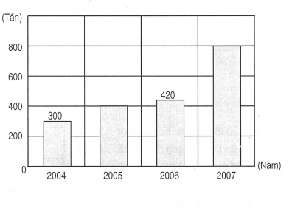
Phần II – Trình bày chi tiết các bài toán
Câu 1. Bố Tuấn làm việc trong nhà máy 8 giờ trong 1 ngày. Một tuần bố Tuấn được nghỉ 2 ngày. Hỏi một tuần bố Tuấn làm việc trong nhà máy bao nhiêu giờ?
Bài giải
……………….…………………………………………………..
……………….…………………………………………………..
Câu 2. Bốn bao gạo lần lượt cân nặng là 37kg, 41kg, 45kg và 49kg. Hỏi trung bình mỗi bao cân nặng bao nhiêu ki-lô-gam?
Bài giải
……………………………………………………………..
……………………………………………………………..
Câu 3. Một cửa hàng xăng dầu trong 3 ngày đầu tuàn bán được 2150l xăng, 4 ngày còn lại trong tuần bán được 2540l xăng. Hỏi trung bình mỗi ngày trong tuần đó cửa hàng bán được bao nhiêu lít xăng?
Bài giải
……………………………………………………………..
……………………………………………………………..
Câu 4. Năm 2008 đội I thu hoạch được 6 tấn cà phê, đội II thu hoạch được 7 tấn cà phê, đội III thu hoạch được 5 tấn cà phê. Hãy viết vào bảng từng đội ứng với số tấn cà phê đội đó thu hoạch được.
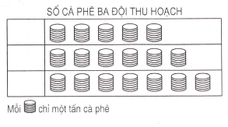
Đáp án tuần 5 – Đề 1
Phần I
Câu 1.
- S
- Đ
- S
d) Đ
Câu 2. a) B b) D
Câu 3. D
Phần II
Câu 1. Số ngày làm việc của bố Tuấn ở nhà máy trong 1 tuần là : 7 – 2 = 5 (ngày)
Số giờ làm việc của bố Tuấn ở nhà máy trong 1 tuần là : 8 x 5 = 40 (giờ)
Đáp số: 40 giờ
Câu 2. Trung bình mỗi bao cân nặng là: (37 + 41 + 45 + 49 ) : 4 = 43 (kg)
Đáp số : 43 kg
Câu 3. Tổng số lít xăng bán được trong một tuần là: 2150 + 2540 = 4690 ( l )
Trung bình một ngày trong tuần đó cửa hàng được số lít xăng là:
4690 : (3 + 4) = 670 ( l)
Đáp số: 670 l xăng
Câu 4.
